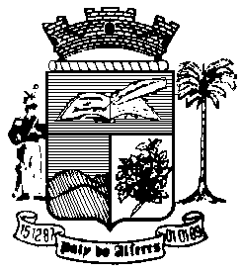

Estado do Rio de Janeiro
Câmara Municipal de Paty do Alferes

P O R T A R I A Nº 041/ 2023

O PRESIDENTE DA CÂMARA MUNICIPAL DE PATY DO ALFERES, no uso de suas atribuições legais,
Conforme Processo nº 411/2023,
R E S O L V E:

Art. 1º - Conceder à Servidora SILVIA APARECIDA FRAGA FAGUNDES, Contadora, Matr. Nº 025/01, a mudança de Padrão de Vencimentos em forma de promoção. Conforme Artigos nº 28, 29 e 30 da Lei nº 2.630 de 27/11/2019 e Acórdão TCE/RJ nº 28279/2021 – PLEN, passando para Contadora, Grupo ocupacional IV, Classe II, Nível de Vencimento XI, Letra B.

Art. 2º - Esta Portaria entrará em vigor na data de sua publicação, retroagindo seus efeitos em 01 de julho de 2023.

Art. 3º - Ficam revogadas as disposições em contrário.

Paty do Alferes, 10 de julho de 2023.

ROMULO ROSA DE CARVALHO
Presidente

Certifico que esta Portaria foi enviada para publicação no Órgão Oficial de Imprensa do Município de Paty do Alferes, na forma da Lei.

Paty do Alferes, em 10 de julho de 2023.

